Тема недели
«Бережем свое здоровье»
Задачи:
- Формирование начальных представлений о здоровом образе жизни;
- Воспитание культурно-гигиенических навыков;
- Закреплять знания о полезных и вредных продуктах питания.
- Воспитание бережного отношения к своему здоровью.

Формирование элементарных математических представлений
Задания: 1. Дидактическая игра: «Чудесный мешочек».
Цель: развитие тактильных качеств; умение угадывать предмет.
(куб, шар, цилиндр).
Рекомендации к выполнению: в любой непрозрачный мешочек положите предметы разной формы (яблоко, кубик, мячик, банку и т.д.). Попросите ребенка закрыть глаза, вытащить один предмет из мешочка и наощупь определить, какой он формы (куб, шар, цилиндр)
2. Пройди лабиринт здоровья (https://mishka-knizhka.ru/poznavajka-dlja-detej-4-6-let/logika-vnimanie-pamyat/labirinty-dlja-detej-4-6-let/)
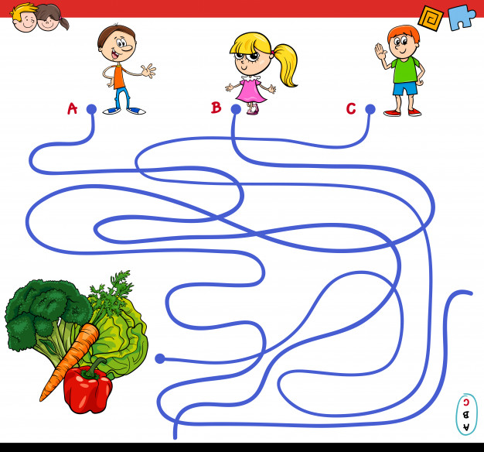
Рекомендации к выполнению: распечатайте картинку с лабиринтом (если нет возможности- можно просто показать картинку на экране), попросите ребенка пройти лабиринт и отгадать- кто из детей любит овощи.
Форму отчетности о выполнении для родителей: фото выполненного задания

Развитие речи
Задания: 1. Чтение Михалков С. «Про девочку, которая плохо кушала», А. Барто «Девочка чумазая», Чтение В.Коростылев « Королева Зубная Щётка» (http://www.planetaskazok.ru/drskazotech/korolevazubnajawetkaskz)
2. Выучите наизусть стихотворение
Мышка плохо лапки мыла:
Лишь водичкою смочила,
Мылить мылом не старалась,
И на лапках грязь осталась.
Полотенце в черных пятнах!
Как же это неприятно!
Попадут микробы в рот.
Может заболеть живот.
Так что, (имя ребенка) старайся,
Чаще с мылом умывайся!
Надо теплою водой
Руки мыть перед едой!
Рекомендации к выполнению: прочитайте произведения ребенку, выучите стихотворение наизусть (по способностям ребенка, можно не все)
Форма отчета: видеоотчет выученного стихотворения

Формирование целостной картины мира
Задания: 1. Просмотр презентации «Вредные и полезные продукты» (https://www.maam.ru/detskijsad/prezentacija-k-zanjatiyu-v-srednei-grupena-temu-poleznaja-eda.html)
Рекомендации к выполнению: перейдите по ссылке и включите ребенку презентацию, сопровождайте презентацию своим рассказом о полезных и вредных продуктах, о пользе витаминов…
2. Просмотр мультфильма «Мойдодыр» К.Чуковского
Рекомендации к выполнению: Посмотрите с ребенком мультфильм «Мойдодыр» (https://www.youtube.com/watch?v=Huu4c6DoZ_4 )
После просмотра спросите у ребенка - почему от мальчики убежали все личные вещи? какие правила личной гигиены нужно соблюдать? Какие предметы-помощники нам помогают соблюдать правила личной гигиеы?
3. Д/И «Съедобное – несъедобное»
Рекомендации к выполнению: родитель бросает мяч ребенку и называет предмет (стул, морковь, малина, шарф…) , если он съедобный- ребенок ловит, если нет- откидывает мяч)
4. Проделайте опыт «Яйцо с сюрпризом» (https://www.2mm.ru/malysh/razvitie-rebenka/2255/opyty-dlya-detey-yayco-s-syurprizom)
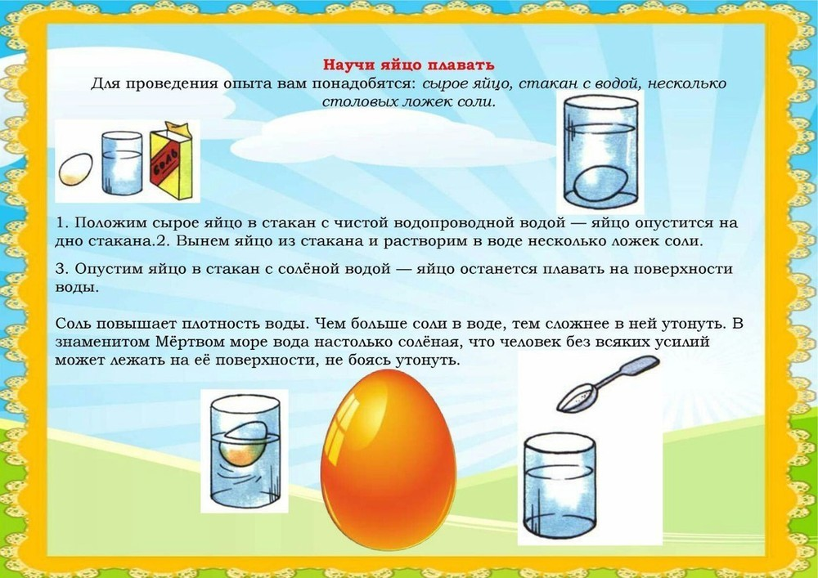
Рекомендации к выполнению: Попробуйте проделать опыт с ребенком «Яйцо с сюрпризом» и сделайте вывод, что соленая вода более тяжелая, чем пресная. Чем больше соли в воде, тем она плотнее, тем труднее в ней утонуть. Поэтому в знаменитом Мертвом море вода настолько соленая, что человек может лежать на ее поверхности, не боясь утонуть.
Форма отчета: фото «Как ребенок проделывает опыт»

Рисование/лепка/аппликация
Задания: 1. Рисование пальчиками «Банка компота»
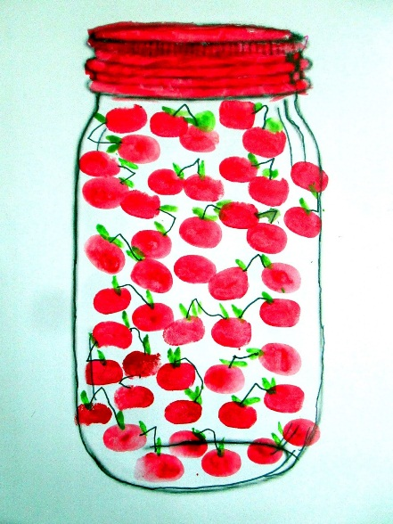
Рекомендации к выполнению: нарисуйте (или вырежете) банку на белом листе бумаги, пусть ребенок пофантазирует, полезный компот из какой ягоды он будет рисовать. Может это будет компот из вишни (крыжовника,
черной смородины) Тогда мы возьмем красную краску, окунем в нее пальчик и оставим отпечаток на банке. (Приготовьте салфетку, чтобы краска не оказалась у вас на столе и одежде)
2. Сюжетное рисование (на опережение) «Ежик с яблоком»
(https://www.liveinternet.ru/users/rositux/post328262731)
Рекомендации: пройдите по ссылке и вместе с ребенком постарайтесь следовать пошаговой инструкции в рисовании. Можно использовать краски, карандаши, восковые мелки и т.д. Спросите ребенка: А знаешь ли ты, зачем ёжик носит на себе яблочки? (Ёжик не ест яблочки! Его достают клещи и блохи, которые живут в самих колючках. Находит, например, опавшие дикие кислые яблоки и катается в них. Яблочный сок содержит кислоту, которой боятся клещи и блохи. Ежи не едят яблок – они насекомоядные или маленькие хищники, и питаются жуками, червями, улитками, иногда птичьими яйцами, лягушками, ящерицами, мышатами)
3. Лепка овощей и фруктов. (http://www.karakyli.ru/2014/09/21/ovoshhi-iz-plastilina/)
Рекомендации к выполнению: попросите ребенка слепить его любимые овощи и фрукты, можно воспользоваться ссылкой
Форма отчета: фото рисунка, поделки

Физическое развитие
Задания: 1. Утренняя зарядка «Здоровье в порядке- спасибо зарядке!» (https://obuchalka-dlya-detey.ru/zaryadka-pod-video-dlya-detey/)
2. Дыхательное упражнение «Воздушный шарик»
Рекомендации к выполнению: Повесьте воздушный шар на уровне лица ребенка. Подуйте на шар так, чтобы он высоко взлетел, затем предложите подуть ребенку.
Возможен более сложный вариант. Подбросьте воздушный шарик вверх. Предложите ребенку подуть на шарик несколько раз так, чтобы он подольше не опускался на пол.
- Давай дуть на шарик, чтобы он не упал вниз. Вот так! Сильнее!
3. Пальчиковая гимнастика «Компот»
Будем мы варить компот,
Фруктов нужно много, вот:
(левую ладошку держат «ковшиком», а пальцем правой руки помешивают. Загибают пальчики по одному, начиная с большого)
Будем яблоки крошить,
Грушу будем мы рубить.
Отожмем лимонный сок,
Слив положим и песок.
Варим-варим мы компот.
Угостим честной народ.
Форма отчета: фото и видеоотчет

